附 件 1

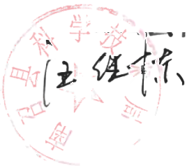
南召县科技局权责清单调整情况表

部门负责人签字：
部门名称：(盖章)南召县科技局

序号 | 项目名称 | 实施依据 | 职权 类别 | 办理  环节 | 责任事项 | 追责情形 | 责任科室
1 | 无调整
1 | 调整情况：
1 | 调整原因：

